Produktspesifikasjon for

Holdeplassutrustning (487)
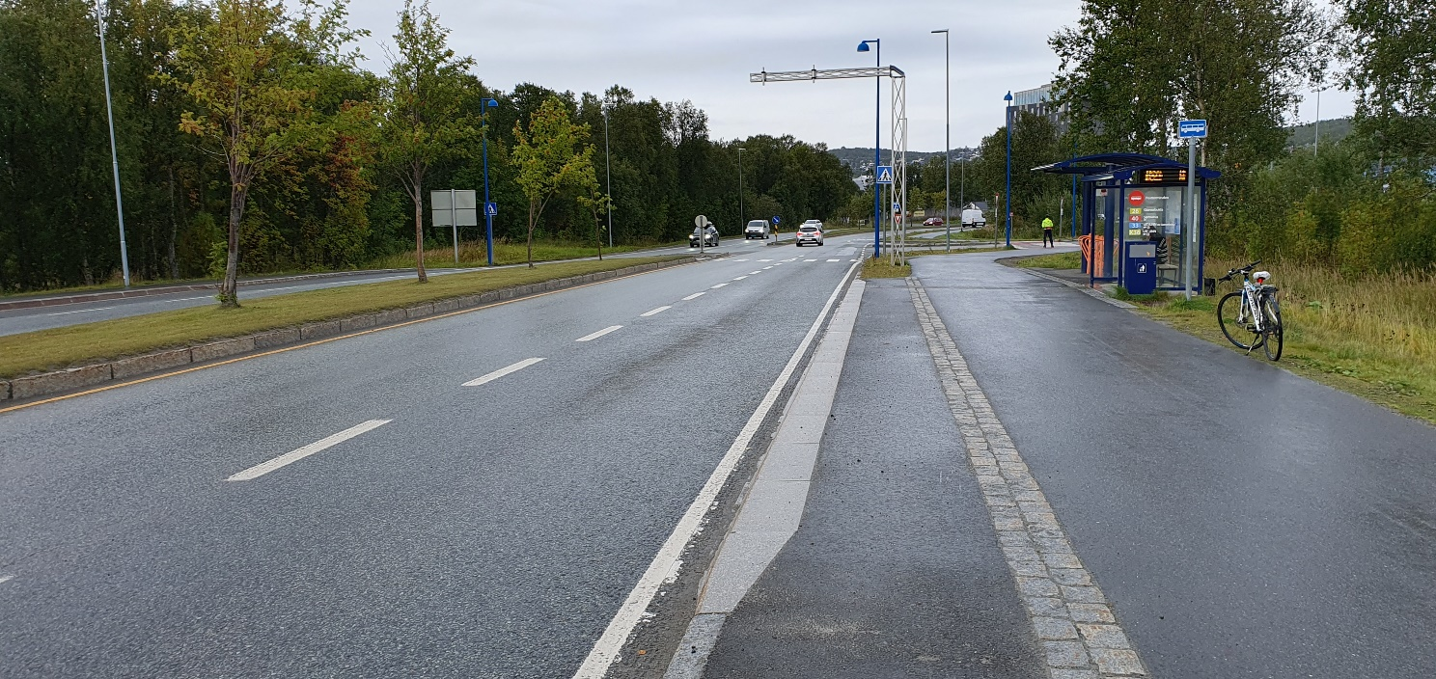
Figur 1 Holdeplassutrustning (Foto: Randi Skoglund, Statens vegvesen)

Innhold
1 Innledning 2
2 Om vegobjekttypen 2
3 Bruksområder 2
4 Registreringsregler med eksempler 3
5 Relasjoner 20
6 Egenskapstyper 23
7 UML-modell 40

Innledning
Dette er en produktspesifikasjon for vegobjekttypen Holdeplassutrustning i NVDB. Produktspesifikasjon er oppdatert i henhold til Datakatalogversjon 2.37.
Sist oppdatert dato: 2024.06.14.

Om vegobjekttypen
Tabell 2-1 gir generell informasjon om vegobjekttypen hentet fra Datakatalogen.
Tabell 2-1 Informasjon om vegobjekttypen
Navn vegobjekttype | Holdeplassutrustning
Definisjon | Sted for på og avstigning av kollektivtrafikk.
Representasjon i vegnettet | Strekning
Kategoritilhørighet | Kategori 2 - Nasjonale data 2
Sideposisjonsrelevant | Kan
Kjørefeltrelevant | Nei
Krav om morobjekt | Nei
Kan registreres på konnekteringslenke | Nei

Bruksområder
Tabell 3-1 gir oversikt over viktige bruksområder for NVDB-data. Det er markert hvilke av disse som er aktuelle for denne vegobjekttypen. I noen tilfeller er det gitt mer utfyllende informasjon.
Tabell 3-1 Oversikt over bruksområder
Bruksområde | Relevant | Utfyllende informasjon
NTP - Oversiktsplanlegging | X
Vegnett - navigasjon | X
Statistikk | X
Beredskap
Sikkerhet
ITS | X
VTS – Info
Klima – Miljø
Vegliste – framkommelighet
Drift og vedlikehold | X
Annet bruksområde

Registreringsregler med eksempler

Registreringsregler
Nedenfor presenteres regler for registrering av data knyttet til gjeldende vegobjekttype. For noen regler er det i kolonne til høyre referert til utfyllende eksempler.
Nr. |  | Regel | Eks.
1 |  | Generelt
 | a | En forekomst av vegobjekttype Holdeplassutrustning i NVDB gjenspeiler et konkret sted for på- og avstigning av kollektivtrafikk ute i vegnettet. Eksempler viser ulike varianter av Holdeplassutrustning og hvordan disse skal registreres. | 4.2.1
 | b | Nasjonalt stoppestedsregister (NSR) er offisiell datakilde for holdeplasser i Norge. Holdeplassutrustning i NVDB supplerer disse dataene med informasjon om universell utforming, utstyrsnivå og fysisk utforming. Det skal legges inn en Holdeplassutrustning i NVDB for hver NSR:Quay for buss i NSR.
 | c | Når en holdeplass er tatt ut av trafikk og satt til «utløpt» i NSR, skal holdeplassutrustningen settes historisk i NVDB.
 | d | På sikt vil vi få en automatisert overføring/synkronisering av holdeplassdata mellom NVDB og NSR.
2 |  | Omfang – hva skal registreres
 | a | Alle holdeplasser for buss, som ligger i Nasjonalt stoppestedsregister (NSR), på veger med vegkategori = europaveg, riksveg eller fylkesveg skal registreres i NVDB. | 4.2.2
 | b | Holdeplasser for trikk/bybane som har skinnegang i vegbanen, på veger med vegkategori = europaveg, riksveg eller fylkesveg skal også registreres i NVDB.
 | c | Vegobjekttypen kan også registreres på øvrig vegnett.
 | d | Egenskapstyper som er kategori 3 registreres ut fra vegeiers egne behov.
3 |  | Forekomster – oppdeling ved registrering
 | a | Et holdeplassutrustningsobjekt skal registreres for hver holdeplassutrustning (NSR:Quay for buss) ute langs vegen.
 | b | Det skal registreres en forekomst for hver side av vegen dersom det er en NSR:Quay for buss på hver side av vegen. | 4.2.3
 | c | På kollektivknutepunkt/-terminaler skal det registreres en forekomst for hver busstopp/plattform (NSR:Quay i NSR). | 4.2.4
4 |  | Egengeometri
 | a | Vegobjekttypen skal ha egengeometri. Det framkommer av oversikten i kapittel 6.2 hvilken egengeometri objekttypen skal ha. | 4.2.6
 | b | Holdeplassutrustning skal ha egengeometri, linje. Denne linja legges i skillet mellom plattform/venteareal og der buss stopper. I tilfeller der det ikke er en naturlig avgrensning av holdeplassutrustningen, skal lengden på geometrien være ca. 20 meter.
 | c | På Holdeplassutrustning med trafikklomme uten noe opparbeidet venteareal, legges egengeometrien i ytterkant av trafikklomma, ev. på asfaltkanten til lomma.
 | d | På Holdeplassutrustning der det verken er plattform/venteareal eller trafikklomme legges egengeometri, linje på kjørebanekant.
 | e | I tillegg til egengeometri, linje, vil det overføres egengeometri, punkt fra Nasjonalt stoppestedsregister. Dette punktet har samme geometri som aktuell NSR:Quay i NSR. Dette medfører at Holdeplassutrustning, vil ha både linje- og punktgeometri lagret i NVDB.
5 |  | Egenskapsdata
 | a | Det framkommer av oversikten i kapittel 6.1 hvilke egenskapstyper som kan angis for denne vegobjekttypen. Her framkommer det også hvilken informasjon som er absolutt påkrevd (1), påkrevd (2), betinget (3) og opsjonell (4). I kapittel 7.3 finnes UML-modell som gir oversikt over egenskaper og tilhørende tillatte verdier. | 4.2.5  4.2.7  4.2.8  4.2.9  4.2.10  4.2.11  4.2.12
 | b | Egenskapstypen NSR_Quay_ID er basis for synkronisering mot Nasjonalt Stoppestedsregister, og denne må legges inn manuelt. Ved synkronisering mot NSR vil NSR_Stopplace_Navn og NSR_StopPlace_ID hentes, slik at en ikke trenger å gi disse to egenskapstypene verdi manuelt.
6 |  | Relasjoner
 | a | Det framkommer av kapittel 5 hvilke relasjoner vegobjekttype kan inngå i. I kapittel 7.1 finnes UML-modell som gir oversikt over relasjoner.
 | b | Dersom datterobjekter som f.eks. Sykkelparkering (451), Utemøbler (28) og Parkeringsområde (43) er tilgjengelig for flere holdeplassutrustninger, registreres disse som datterobjekt på kun en Holdeplassutrustning og da normalt på den som er nærmest. Tilhørende egenskapstype f.eks. UU_Sykkelparkering registreres imidlertid på alle som kan benytte denne servicen.
 | c | Holdeplassutrustning som ligger på Kollektivknutepunkt (42) skal registreres som døtre til dette.
 | d | Trafikklomme (47) med bruksområde Busslomme skal registreres som datterobjekt til Holdeplassutrustning. I tilfeller der det ligger flere holdeplassutrustninger på en trafikklomme, registreres trafikklomme som datter til kun én holdeplassutrustning.
7 |  | Lignende vegobjekttyper i Datakatalogen
 | a | Ingen.
8 |  | Stedfesting til vegnettet i NVDB
 | a | Holdeplassutrustning skal stedfestes til vegtrasénivå. | 4.2.13
 | b | Holdeplassutrustning som ligger langs hovedløpet av vegen, gis sideposisjon.
 | c | Holdeplassutrustning skal stedfestes til vegnettet på den vegen som administrativt eier holdeplassutrustningen. | 4.2.14

Eksempler

Holdeplassutrustning
Eksempelet viser busstopp med plattform og lomme. Bildene viser samme holdeplass sett fra hhv. nord og sør. Av plasshensyn er det ikke lagt inn verdier for egenskapstyper tilknyttet Leskur (25) og Oppslagstavle for rutetabell (766) i dette eksempelet.
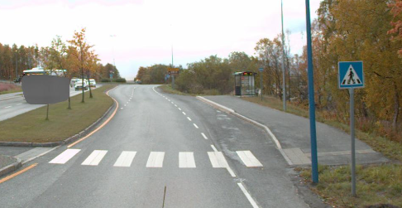  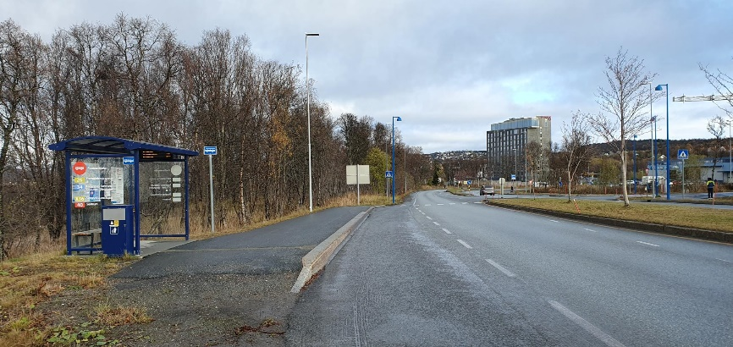 | EGENSKAPSDATA:  - UU_Type transportmiddel = Buss  - UU_Type = Plattform og lomme  - UU_På- og avstigning = Både på- og avstigning  - Navn = Postterminalen  - NSR_StopPlace_ID = NSR:StopPlace:56604  - NSR_Quay_ID = NSR:Quay:97047  - UU_Holdeplasskilt = Ja, standard skiltplate  - UU_Oppslagstavle for rutetabell = Ja  - UU_Sanntidsinformasjon = Ja  - UU_Belysning = Ja, belyst av gatebelysning  - UU_Takoverbygg = Leskur  - UU_Sittemulighet = Ja, med armlene og tak  - UU_Sykkelparkering = Nei  - UU_Gangadkomst = Delvis  - UU_Gangadkomst, stigning = Slakere enn 1:20  - UU_Bilparkering = Nei  - UU_Plattform, type = Eget areal  - UU_Plattform, belegning = Asfalt  - UU_Plattform, dekkekvalitet = God  - UU_Plattform, lengde (m) = 38  - UU_Plattform, bredde (m) = 3  - UU_Plattform, punkthinder = Nei  - UU_Plattform, minstebredde (m) = 3  - UU_Plattform, kantsteinhøyde påstigning (cm) = 20*  - UU_Plattform, kantsteinhøyde avstigning (cm) = 20*  - UU_Plattform, buss adgang til kant = Ja  - UU_Plattform, taktil indikator påstigning = Ja  - UU_Plattform, taktil indikator perrong = Nei  *Anslått verdi
Foto 1:
Vegbilde, Troms og Finnmark fylkeskommune
Foto 2:
Randi Skoglund, Statens vegvesen

Holdeplassutrustning, Nasjonalt stoppestedsregister
Eksempelet viser holdeplassen Røvika rv. 80. Her er det busstopp på begge sider av vegen. Bildet til venstre er hentet fra Nasjonalt stoppestedsregister, her er de to holdeplassene markert med brune «dråper». Bildet til høyre viser hvordan disse to holdeplassutrustningene er lagt inn i NVDB, markert med røde linjer.

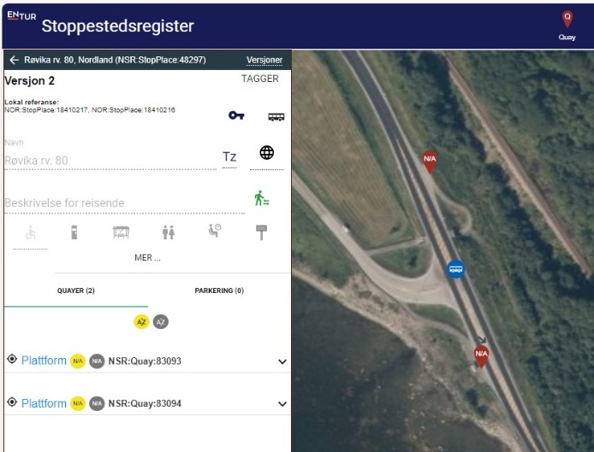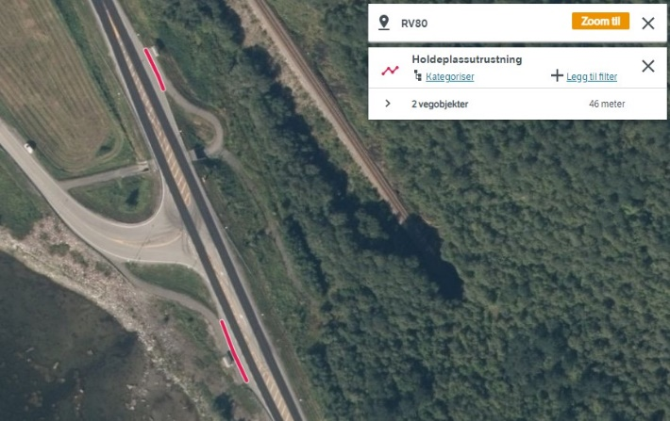
Foto 1: ENTUR Stop Place Registry, OpenStreetMap
Foto 2: Vegkart, Statens vegvesen

Holdeplassutrustning på begge sider av vegen
Eksempelet viser busstopp på begge sider av vegen. Her skal det registreres to objekter av type holdeplassutrustning, en på hver side av vegen. Holdeplassutrustningene er markert med rød linje i bildet.

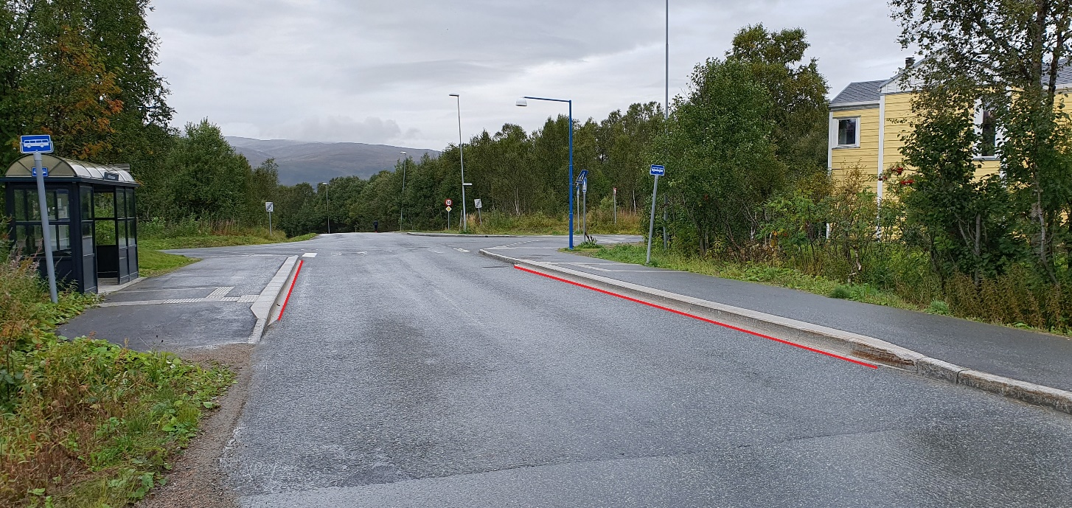
Foto: Randi Skoglund, Statens vegvesen

Holdeplassutrustning på Kollektivknutepunkt (42)
Eksempelet viser holdeplassutrustning på kollektivknutepunkt. Det er fire plattformer for buss i Nasjonalt stoppestedsregister på kollektivknutepunktet i dette eksempelet, se det øverste bildet. Det skal derfor legges inn fire objekter av type holdeplassutrustning her, disse er markert med rød strek i det nederste bildet i eksempelet. Holdeplassutrustning som tilhører kollektivknutepunkt, skal være datterobjekt til dette.

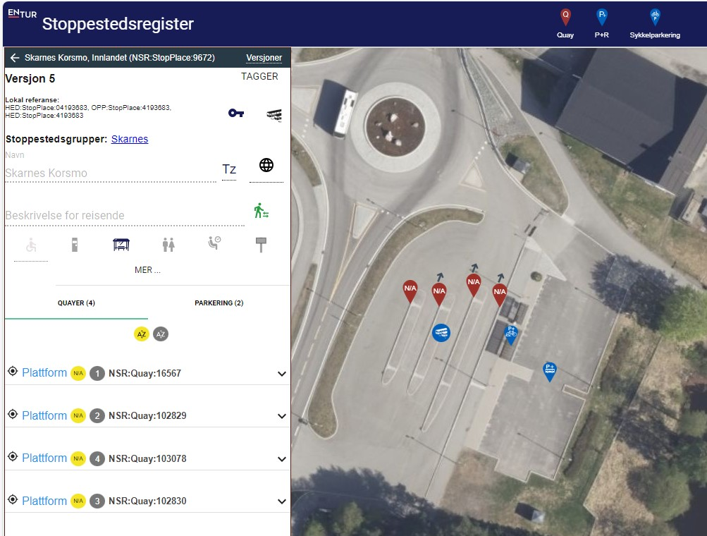
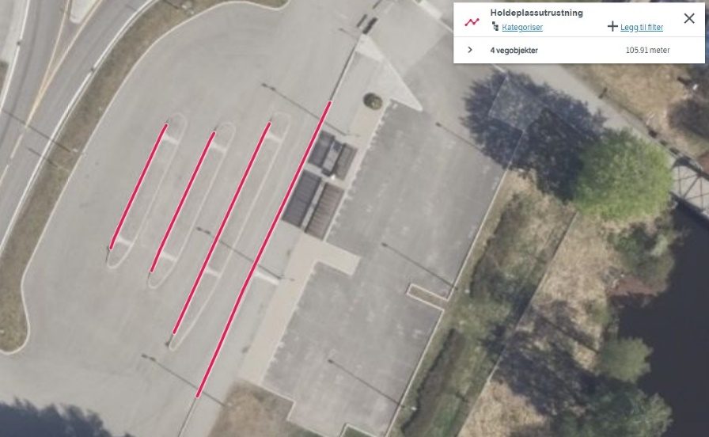
Foto 1: ENTUR Stop Place Registry, OpenStreetMap
Foto 2: Vegkart, Statens vegvesen

Egenskapstype UU_Type
Eksempelet viser ulike verdier og utforminger for egenskapstypen UU_Type.
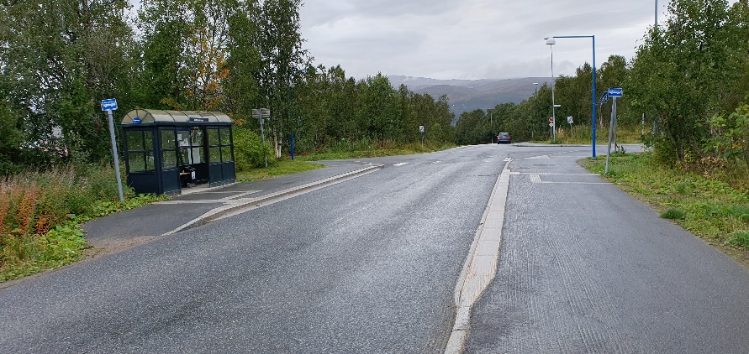 | UU_Type = Kantstopp  512-skilt (holdeplass for buss) og plattform for passasjerer eller stopp ved fortau i by/tettbebyggelse.
Foto: Randi Skoglund, Statens vegvesen
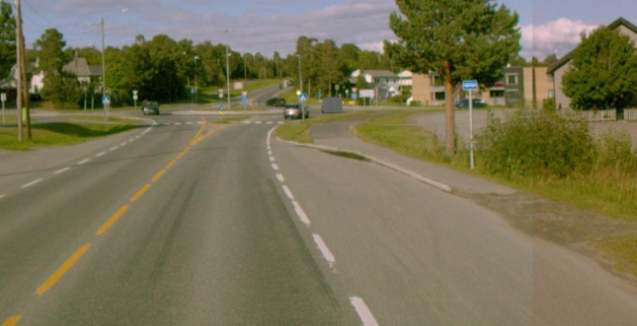 | UU_Type = Plattform og lomme  512-skilt (holdeplass for buss), plattform for passasjerer og busslomme.
Foto: Vegbilde, Statens vegvesen
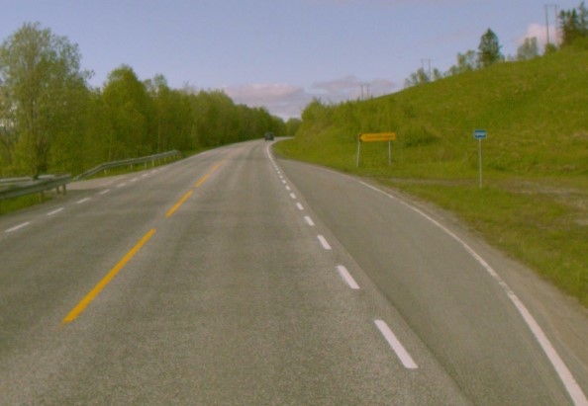 | UU_Type = Lomme og skilt, ikke plattform  Det er anlagt lomme, det er skilt, men ikke plattform.
Foto: Vegbilde, Statens vegvesen
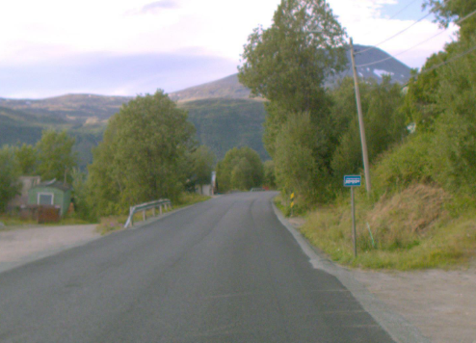 | UU_Type = Kun skilt  Kun 512-skilt (holdeplass for buss) som informasjonsbærer, ikke plattform. Dette er ikke en normert løsning. Det finnes som midlertidig løsning eller det kan være godkjent i enkelttilfeller etter søknad om fravik fra normalene.
Foto: Vegbilde, Statens vegvesen
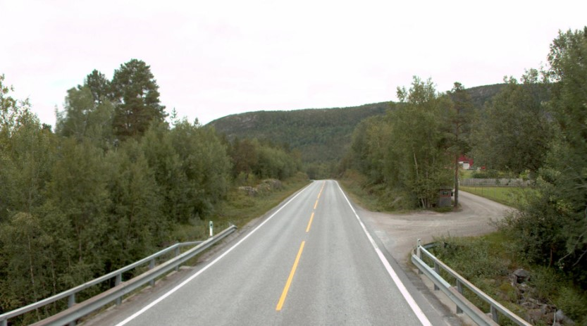 | UU_Type = Signalstopp  Stopp på signal, uten fysisk markering av holdeplassen.  Signalstopp brukes for holdeplasser som er lagt inn i Nasjonalt stoppestedsregister, men mangler fysisk markering av holdeplassen ute på vegen.
Foto: Vegbilde, Statens vegvesen
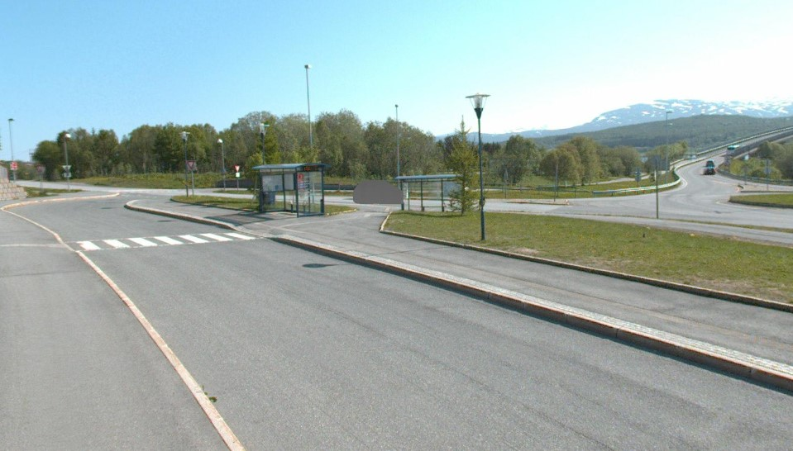 | UU_Type = Annen type  Andre typer holdeplassutrustning. Kan f.eks. være perrong på terminal, endeholdeplass, snuholdeplass, m.m. Gi beskrivelse under egenskapstype Tilleggsinformasjon.
Foto: Vegbilde, Troms og Finnmark fylkeskommune

Holdeplassutrustning egengeometri
Eksempelet viser hvordan egengeometrien skal måles inn for ulike varianter av holdeplassutrustning. Egengeometrien er vist med rød strek.

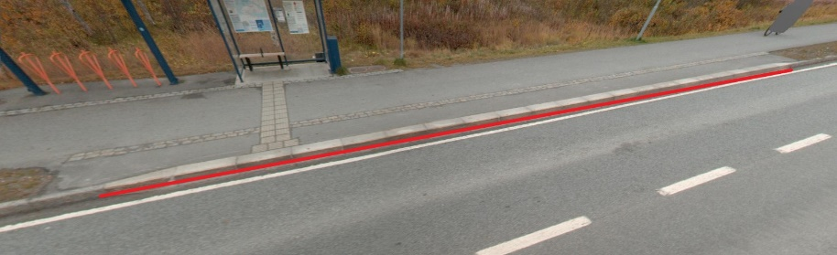 | Der det er kantstopp måles geometrien inn i skillet mellom plattform/venteareal og vegareal der buss stopper.  Dette er ofte samme geometri som for kantstein i området mellom plattform/venteareal og vegarealet der bussen stopper. Geometrien måles på vegdekket nedunder kantsteinen.
Foto: Vegbilde, Troms og Finnmark fylkeskommune
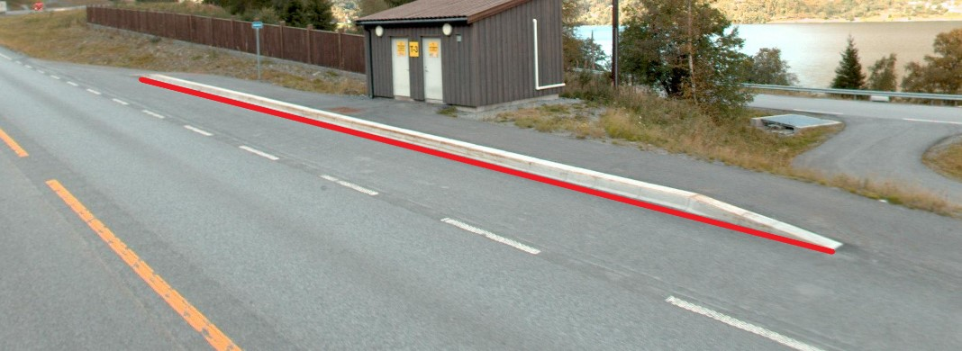 | Der det er plattform og lomme måles geometrien inn i skillet mellom plattform/venteareal og vegareal der buss stopper.  Dette er ofte samme geometri som for kantstein i området mellom plattform/venteareal og vegarealet der bussen stopper. Geometrien måles på vegdekket nedunder kantsteinen.
Foto: Vegbilde, Statens vegvesen
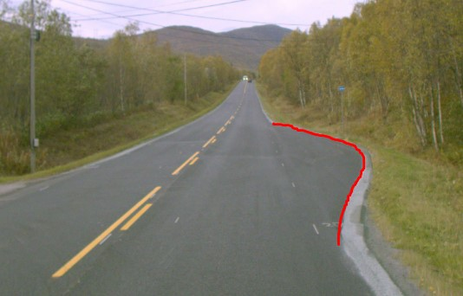 | Der det er trafikklomme uten opparbeidet venteareal, måles geometrien inn på asfaltkant ev. i ytterkant av lomma. Som oftest samme geometri som trafikklomme eller FKB-vegdekkekant.
Foto: Vegbilde, Statens vegvesen
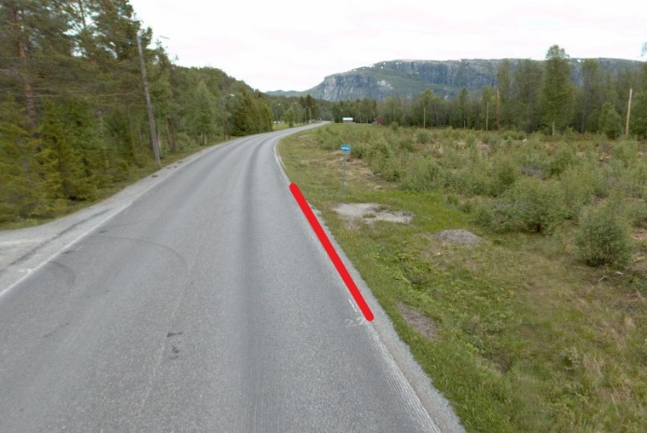 | Der det verken er plattform/venteareal eller trafikklomme, måles geometrien inn på asfaltkanten.  I tilfeller der det ikke er en naturlig avgrensing av holdeplassutrustningen, skal lengde på geometrien være ca. 20 meter.
Foto: Vegbilde, Statens vegvesen

Holdeplassutrustning i kollektivfelt
Eksempelet viser busstopp i kollektivfelt. Dette er en variant av UU_Type = Kantstopp.
I tilfeller der det ikke er noen klar avgrensning av holdeplassutrustningen, settes lengden av plattformen til 20 meter. Geometrien måles inn med samme lengde, 20 meter.
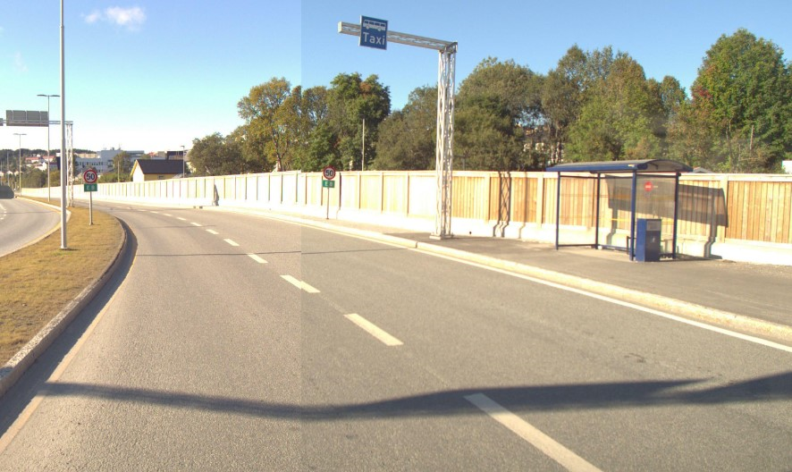
Foto: Vegbilde, Statens vegvesen

Holdeplassutrustning på sideanlegg
Eksempelet er fra Drag kryss og viser busstopp i trafikklomme/på sideanlegg. I Nasjonalt stoppestedsregister NSR, er det en plattform* på denne bussholdeplassen. Det skal derfor bare legges inn et objekt av type holdeplassutrustning, selv om det er to busstoppskilt her.

* «Plattform» her angir antall stoppesteder/Quay på en holdeplass, og har nødvendigvis ikke sammenheng med bruken av plattform-begrepet for flere av egenskapstypene til holdeplassutrustning.
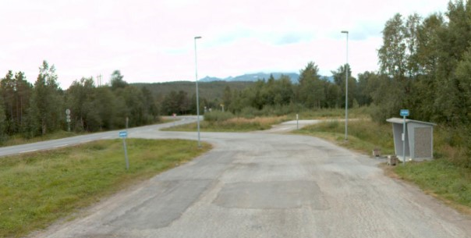
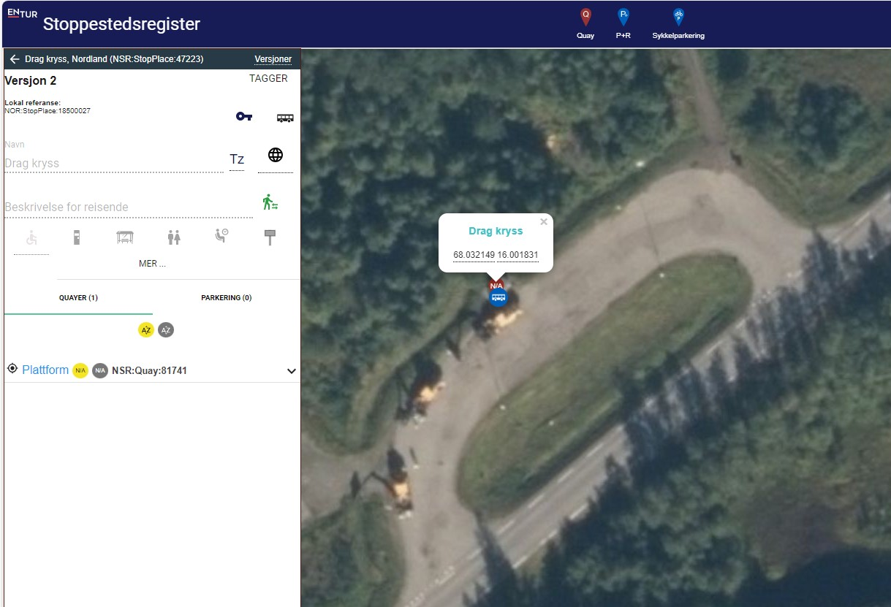
Foto 1: Vegbilde, Statens vegvesen
Foto 2: ENTUR Stop Place Registry, OpenStreetMap

Egenskapstype UU_Takoverbygg
Angir om det er mulighet for tak over hodet ved opphold på Holdeplassutrustning. Disse eksemplene viser ulike verdier og utforminger for egenskapstypen UU_Takoverbygg.
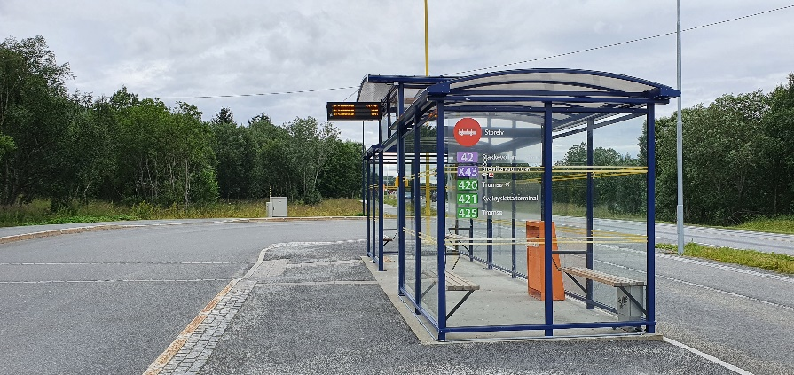 | UU_Takoverbygg = Leskur  Holdeplassutrustning har leskur.
Foto: Randi Skoglund, Statens vegvesen
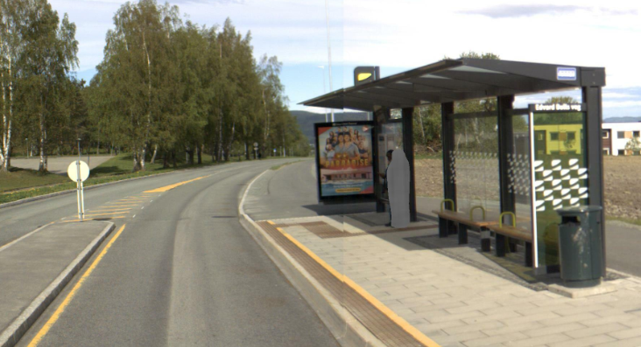 | UU_Takoverbygg = Åpent overbygg  Holdeplassutrustning er plassert under åpent overbygg. Beskytter mot regn, men ikke nødvendigvis mot vind.
Foto: Vegbilde, Trøndelag fylkeskommune
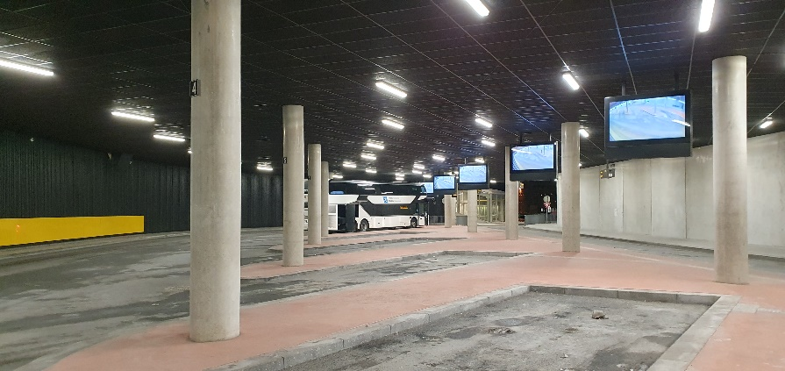 | UU_Takoverbygg = Innendørs  Holdeplassutrustning er plassert innendørs.
Foto: Randi Skoglund, Statens vegvesen
UU_Takoverbygg = Nei
Det er ikke takoverbygg ved Holdeplassutrustning.

Foto: Vegbilde, Statens vegvesen

Egenskapstype UU_Plattform, type
Plattform brukes i denne sammenheng om område hvor reisende kan oppholde seg i forbindelse med venting på kollektivtrafikk. Disse eksemplene viser ulike verdier og utforminger for egenskapstypen UU_Plattform, type.
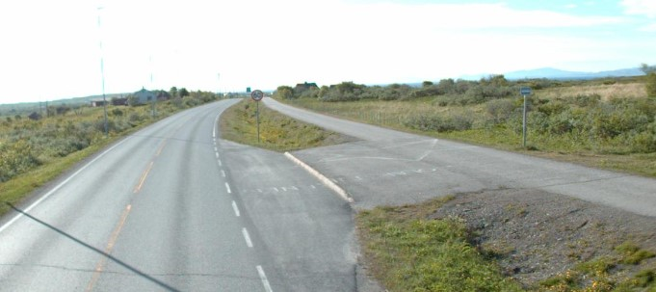 | UU_Plattform, type = Eget areal  Eget areal som er opphøyet fra kjørebanen, brukes som venteareal.
Foto: Vegbilde, Statens vegvesen
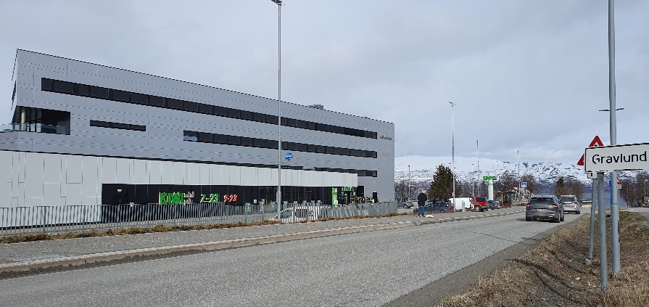 | UU_Plattform, type = Del av fortau  Plattformen er del av gjennomgående fortau.
Foto: Randi Skoglund, Statens vegvesen
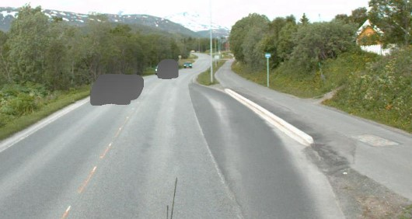 | UU_Plattform, type = Del av g/s-veg  Plattformen er del av gjennomgående g/s-veg.
Foto: Vegbilde, Statens vegvesen
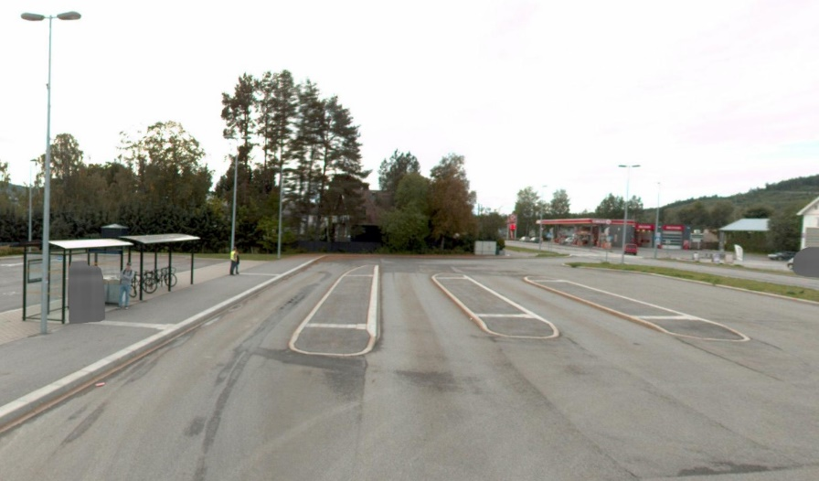 | UU_Plattform, type = Trafikkøy  Trafikkøy som skiller kjørefelt eller påstigningspunkt.
Foto: Vegbilde, Statens vegvesen
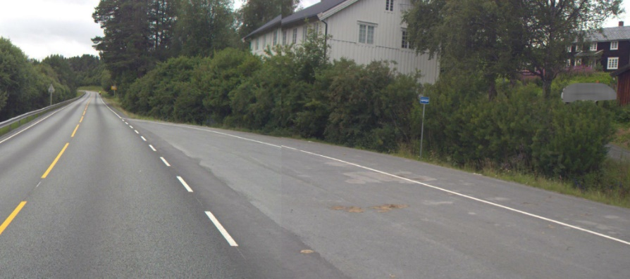  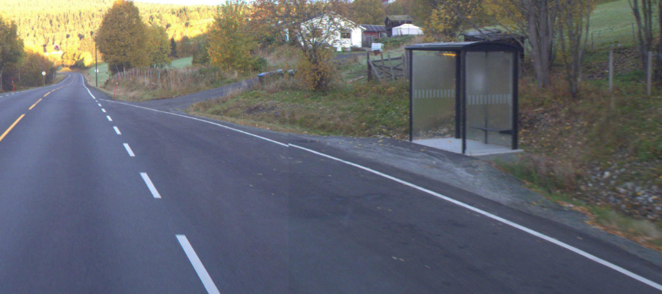 | UU_Plattform, type = Ikke plattform  Det er ikke noe eget tilrettelagt venteareal. Venteareal utenfor kjørebanen (i avkjørsler, stikkveger, ved postkasser eller lignende).
Foto: Vegbilde, Statens vegvesen

Egenskapstype Høyttaler
Eksempelet viser en bussholdeplass som har høyttaler. På denne holdeplassen fungerer det slik, når en trykker på info-knappen nede til høyre i bildet leses sanntidsinfoen for busstider opp og høres over høyttaleranlegget.

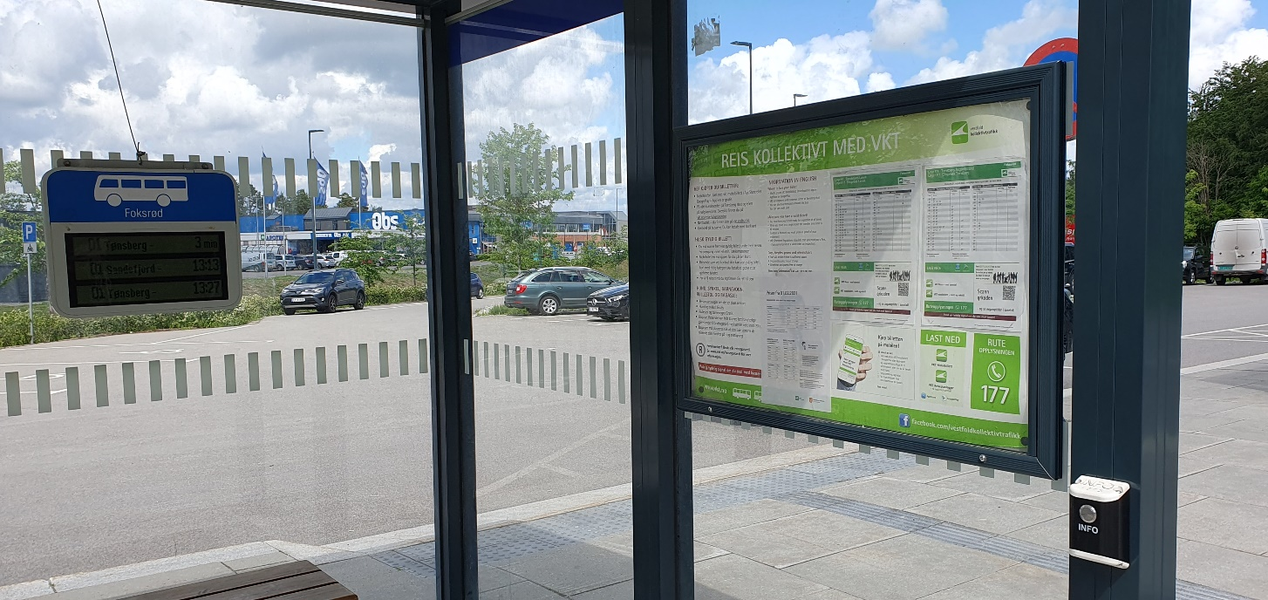
Foto: Randi Skoglund, Statens vegvesen

Egenskapstype Stoppknapp
Eksempelet viser en bussholdeplass som har stoppknapp. Denne holdeplassen ligger slik til at bussjåføren må svinge av vegen for å ta med passasjerer som venter. På holdeplassen finnes det en trykknapp som sender signal slik at en lampe tennes ved vegen. Denne lampen er her plassert på toppen av stolpen som står ved vegkanten.

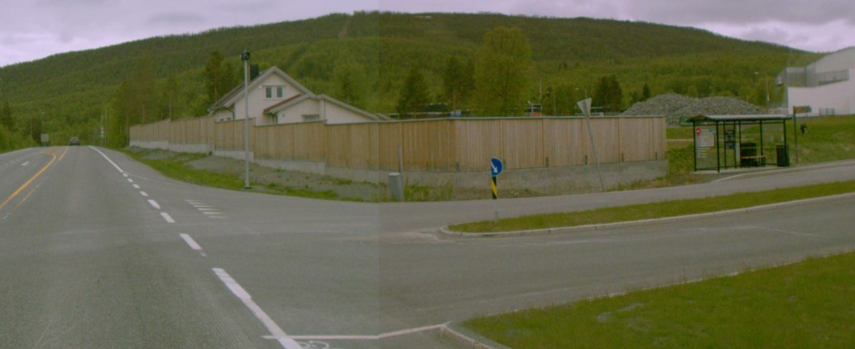
Foto: Vegbilde, Statens vegvesen

Stedfesting
Eksempelet viser hvordan en skal stedfeste holdeplassutrustning til vegnettet.
Holdeplassutrustning er markert med rød strek i eksempelet under, stedfestingen til vegnettet er markert med blå strek. I tillegg angis det sideposisjon H, holdeplassutrustningen ligger på høyre side av vegen sett i metreringsretningen. Vegnettet på vegtrasénivå er vist med grå strek.

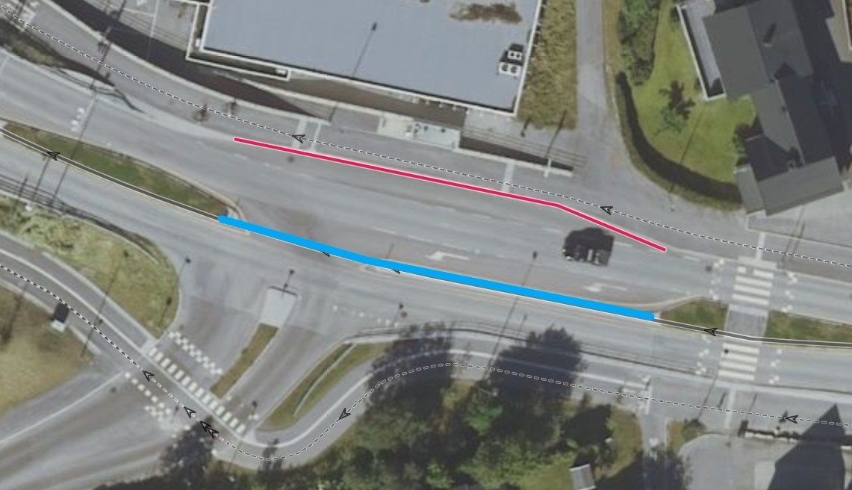
Foto: Vegkart

Stedfesting når holdeplassutrustning ligger på annen vegkategori
Eksempelet viser at holdeplassutrustning som ligger på annen vegkategori enn den som eier og drifter holdeplassen, skal stedfestes til den nærmeste veg som administrativt eier holdeplassutrustningen.

Holdeplassutrustning er markert med rød strek i eksempelet under, stedfestingen til vegnettet er markert med blå strek. Vegnettet på vegtrasénivå er vist med grå strek. Her ligger holdeplassutrustningen på privat veg, men Statens vegvesen eier og drifter holdeplassen. Holdeplassutrustningen skal derfor stedfestes til europavegen.

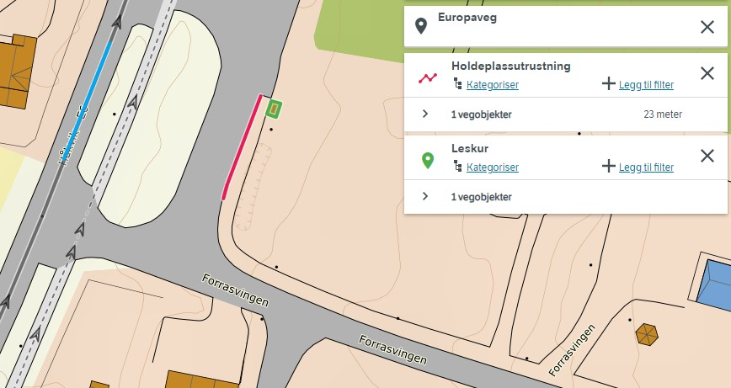
Foto: Vegkart

Relasjoner
Nedenfor er det listet opp relasjoner som kan settes opp mellom Holdeplassutrustning og andre vegobjekttyper. Som alternativ til begrepet relasjon benyttes «mor-datter», «foreldre-barn», «assosiasjoner» og «tillatt sammenheng». I produktspesifikasjonene benyttes det opprinnelige begrepet «mor-datter».
Det vises både relasjoner der Holdeplassutrustning inngår som morobjekt og der Holdeplassutrustning inngår som datterobjekt. Det skilles mellom følgende relasjonstyper:
1 – Komposisjon – Komp - Består av/er del av
2 – Aggregering – Aggr - Har/tilhører
3 – Assosiasjon – Asso - Har tilkoplet/er koplet til
«B inf A» angir om det er krav til at stedfestingen til vegnettet for datter/barn-objekt skal være innenfor stedfesting til mor/forelder-objekt. «Delvis» betyr at utstrekning må være innenfor, men sideposisjon og/eller feltkode kan avvike.
Mulige morobjekter
Tabell 5-1 Mulige «morobjekt» for vegobjekttype
Morobjekt |  | Relasjonstype |  | Datterobjekt |  | Relasjonsinfo
Id | Navn | Id | Navn | Id | Navn | B inf A | Id
42 | Kollektivknutepunkt | 1 | Komp | 487 | Holdeplassutrustning | Nei | 2077

Mulige datterobjekter
Tabell 5-2 Mulige «datterobjekt» for vegobjekttype
Morobjekt |  | Relasjonstype |  | Datterobjekt |  | Relasjonsinfo
Id | Navn | Id | Navn | Id | Navn | B inf A | Id
487 | Holdeplassutrustning | 1 | Komp | 47 | Trafikklomme | Nei | 564
487 | Holdeplassutrustning | 1 | Komp | 25 | Leskur | Nei | 565
487 | Holdeplassutrustning | 1 | Komp | 451 | Sykkelparkering | Nei | 566
487 | Holdeplassutrustning | 1 | Komp | 297 | Kommentar | Ja | 567
487 | Holdeplassutrustning | 1 | Komp | 767 | Utgår_Repos/venteareal | Ja | 1134
487 | Holdeplassutrustning | 1 | Komp | 28 | Utemøbler | Nei | 1135
487 | Holdeplassutrustning | 1 | Komp | 27 | Renovasjon | Nei | 1136
487 | Holdeplassutrustning | 1 | Komp | 766 | Oppslagstavle for rutetabell | Nei | 1137
487 | Holdeplassutrustning | 1 | Komp | 446 | Dokumentasjon | Ja | 1543
487 | Holdeplassutrustning | 1 | Komp | 859 | Taktile indikatorer | Nei | 2034
487 | Holdeplassutrustning | 1 | Komp | 43 | Parkeringsområde | Nei | 2061
487 | Holdeplassutrustning | 1 | Komp | 835 | Gangadkomst | Nei | 2114
487 | Holdeplassutrustning | 1 | Komp | 885 | Sanntidsinformasjon, kollektivtrafikk | Nei | 2117
487 | Holdeplassutrustning | 1 | Komp | 9 | Kantstein | Nei | 2153
487 | Holdeplassutrustning | 2 | Aggr | 958 | Ladetårn | Nei | 2210

Egenskapstyper
I det følgende beskrives egenskapstyper tilhørende aktuell vegobjekttype. Vi skiller på standard egenskapstyper og geometriegenskapstyper.

Standard egenskapstyper
Egenskapstyper som ikke er geometriegenskapstyper regnes som standard egenskapstyper. Disse gir utfyllende informasjon om vegobjektet. Tabell 6-1 gir oversikt over alle standard egenskapstypene tilhørende Holdeplassutrustning.
Tabell 6-1 Oversikt over egenskapstyper med tilhørende tillatte verdier
Egenskapstypenavn  Tillatt verdi | Datatype | Viktighet | Beskrivelse | ID
UU_Type transportmiddel | FlerverdiAttributt, Tekst | 3: Betinget, se 'merknad registrering' | Angir hvilken type transportmiddel det er tilrettelagt for. Merknad registrering: Skal angis om det ikke er buss. | 10259
• Buss |  |  |  | 16750
• Trikk/bybane |  |  |  | 16751
• Tog/T-bane |  |  |  | 16752
• Drosje |  |  |  | 16759
• Ferje |  |  |  | 16837
UU_Type | FlerverdiAttributt, Tekst | 2: Påkrevd | Angir hvilken type holdeplassutrustning det er tale om. | 3956
• Kantstopp |  |  | 512-skilt (holdeplass for buss) og plattform for passasjerer eller stopp ved fortau i by/tettbebyggelse. | 5080
• Plattform og lomme |  |  | 512-skilt (holdeplass for buss), plattform for passasjerer og busslomme. | 5078
• Lomme og skilt, ikke plattform |  |  | Det er anlagt lomme, det er skilt, men ikke plattform. | 19089
• Kun skilt |  |  | Kun 512-skilt (holdeplass for buss) som informasjonsbærer, ikke plattform. Dette er ikke en normert løsning. Det finnes som midlertidig løsning eller det kan være godkjent i enkelttilfeller etter søknad om fravik fra normalene. | 5079
• Signalstopp |  |  | Stopp på signal, uten fysisk markering av holdeplassen. | 16688
• Annen type |  |  | Andre typer holdeplassutrustning. Kan f.eks. være perrong på terminal, endeholdeplass, snuholdeplass, m.m. Gi beskrivelse under egenskap Tilleggsinformasjon. | 5081
UU_På- og avstigning | FlerverdiAttributt, Tekst | 2: Påkrevd | Angir om Holdeplassutrustning brukes for både på- og avstigning eller primært for avstigning. | 10205
• Både på- og avstigning |  |  |  | 16625
• Primært avstigning |  |  |  | 16626
UU_Tilrettelagt for overgang/bytte | FlerverdiAttributt, Tekst | 4: Opsjonell | Angir i hvilken grad holdeplassutrustning er tilrettelagt for overgang/bytte mellom andre kollektivlinjer/busslinjer. | 12985
• Ja |  |  | Holdeplassutrustning er tilrettelagt for omstigning mellom kollektivlinjer, men har ikke fasilitetene som et kollektivknutepunkt har. Det kan f.eks. være korrespondanse mellom busslinjer. | 22553
• Nei |  |  | Det kan være mulig å bytte mellom ulike busslinjer, men det er ingen spesiell tilrettelegging. | 22554
Trafikkretning, geografisk | FlerverdiAttributt, Tekst | 4: Opsjonell | Angir hvilken trafikkretning som betjenes. Angis hvis entydig. | 10213
• Begge |  |  | Holdeplassutrustning betjener trafikk i begge/alle retninger. | 16653
• Fra sentrum |  |  | Betjener primært trafikk fra sentrum av nærmeste by. | 16654
• Til sentrum |  |  | Betjener primært trafikk til sentrum av nærmeste by. | 16657
• Sørgående |  |  | Betjener primært trafikk fra nord til sør. Retning må sees i større perspektiv enn den lokale retningen transportåren har inne på Holdeplassutrustning. | 16656
• Nordgående |  |  | Betjener primært trafikk fra sør til nord. Retning må sees i større perspektiv enn den lokale retningen transportåren har inne på Holdeplassutrustning. | 16655
• Vestgående |  |  | Betjener normalt trafikk fra øst til vest. Retning må sees i større perspektiv enn den lokale retningen transportåren har inne på Holdeplassutrustning. | 16659
• Østgående |  |  | Betjener primært trafikk fra vest til øst. Retning må sees i større perspektiv enn den lokale retningen transportåren har inne på Holdeplassutrustning. | 16660
• Varierer |  |  | Benyttes hvis det varierer hvilken retning som trafikkerer Holdeplassutrustningen. Eks. for tog/fly vil samme Holdeplassutrustning benyttes til ulike retninger. | 16658
Navn | Tekst | 3: Betinget, se 'merknad registrering' | Angir navn på holdeplassutrustning. Navnet skal samsvare med navn på tilsvarende stoppested i NSR - Nasjonalt Stoppestedsregister (Entur). Om det ikke finnes tilsvarende stoppested i NSR kan det legges inn et uoffisielt navn. Merknad registrering: Dersom NSR_Quay_ID eller NSR_Stopplace_ID er angitt vil Navn hentes fra NSR ifm. sentral overføring/synkronisering. Denne synkroniseringen vil etter hvert bli automatisert. | 10885
NSR_Stopplace_ID | Tekst | 3: Betinget, se 'merknad registrering' | Unik identitet som refererer til det stoppestedet i Nasjonalt Stoppestedregister (NSR) som tilsvarer gitt holdeplassutrustning i NVDB. Identitet benyttes for datautveksling mellom NVDB og NSR. Identiteten skal skives fullt ut på formen: "NSR:StopPlace:xxxxx", xxxxx er et unikt løpenummer. Merknad registrering: Dersom NSR_Quay_ID er angitt vil NSR_Stopplace_ID hentes fra NSR ifm. sentral overføring/synkronisering. Denne synkroniseringen vil etter hvert bli automatisert. NSR_Stopplace_ID må angis manuelt hvis NSR_Quay_ID ikke har verdi. | 11309
NSR_Quay_ID | Tekst | 3: Betinget, se 'merknad registrering' | Unik identitet som refererer til quay i Nasjonalt Stoppestedregister (NSR) som tilsvarer gitt holdeplassutrustning i NVDB. Identitet benyttes for datautveksling mellom NVDB og NSR. Identiteten skal skives fullt ut på formen: "NSR:Quay:xxxxx", xxxxx er et unikt løpenummer. Merknad registrering: Skal angis om quay er definert i NSR. | 11310
NSR_Quay_Tag | Tekst | 3: Betinget, se 'merknad registrering' | Merking/navn på Quay. Hentes fra NSR. Merknad registrering: Dersom NSR_Quay_ID er angitt vil NSR_Quay_Tag hentes fra NSR ifm. sentral overføring/synkronisering. | 11425
Holdeplassnavn_Uoffisielt | Tekst | 4: Opsjonell | Navn slik det opprinnelig ligger i NVDB. Ikke synkronisert mot NSR: Beholdes inntil videre. Vil etter hvert fases ut til fordel for ET 10885 "NSR_Stopplace_Navn" som er synkronisert mot NSR. | 3957
UU_poeng, beregnet, mulig | Tall | 3: Betinget, se 'merknad registrering' | Angir hvor mange poeng det er mulig å oppnå. Verdi beregnes på basis av andre UU-egenskapstyper. Merknad registrering: Avledes. Skal ikke registrere verdi. | 10261
UU_poeng, beregnet, faktisk | Tall | 3: Betinget, se 'merknad registrering' | Beregnet antall Universell utforming poeng for Holdeplassutrustning. Beregnes på basis av andre UU-egenskapstyper. Merknad registrering: Avledes. Skal ikke registrere verdi. | 10188
UU_Holdeplasskilt | FlerverdiAttributt, Tekst | 2: Påkrevd | Angir om det er holdeplasskilt knyttet til Holdeplassutrustning. | 10416
• Ja, standard skiltplate |  |  | Det er standard skiltplate i tilknytning til holdeplass. | 16791
• Ja, integrert symbol |  |  | Skilt er integrert ("trykket") som symbol i selve leskuret, oppslagstavle, eller annen del av holdeplassutrustningen. | 18175
• Ja, klistremerke |  |  | Skilt er limt på selve leskuret, oppslagstavle, eller annen del av holdeplassutrustningen i form av klistremerke. | 18176
• Nei |  |  | Det er ingen former for holdeplasskilt. | 16792
UU_Oppslagstavle for rutetabell | FlerverdiAttributt, Tekst | 2: Påkrevd | Angir om det er oppslagstavle/kassett eller annen tilrettelegging for oppslag av rutetabeller. | 10206
• Ja |  |  |  | 16627
• Nei |  |  |  | 16628
UU_Oppslagstavle rutetab, høyde underkant | Tall | 3: Betinget, se 'merknad registrering' | Høyde over bakken for nedre kant av oppslagstavle for rutetabell. Merknad registrering: Påkrevd hvis det finnes slik oppslagstavle. | 10207
UU_Oppslagstavle rutetab, høyde overkant | Tall | 3: Betinget, se 'merknad registrering' | Høyde over bakken for øvre kant av oppslagstavle for rutetabell. Merknad registrering: Påkrevd hvis det finnes slik oppslagstavle. | 10257
UU_Oppslagstavle rutetab, adgang | FlerverdiAttributt, Tekst | 3: Betinget, se 'merknad registrering' | Angir om det er mulig å komme helt inntil oppslagstavle for rutetabell. Merknad registrering: Skal angis hvis det finnes slik oppslagstavle. | 10208
• Ja |  |  | Det er mulig å komme helt inn til rutetidsinformasjonen. | 16629
• Nei |  |  | Det er ikke mulig å komme helt inn til rutetidsinformasjonen. | 16630
UU_Oppslagstavle rutetab, belyst | FlerverdiAttributt, Tekst | 4: Opsjonell | Angir om oppslagstavle er belyst eller ikke. | 10417
• Ja |  |  |  | 16793
• Nei |  |  |  | 16794
UU_Sanntidsinformasjon | FlerverdiAttributt, Tekst | 3: Betinget, se 'merknad registrering' | Angir om det er skjerm med sanntidsinformasjon på Holdeplassutrustning. Merknad registrering: Påkrevd hvis Ja. | 10209
• Ja |  |  | Holdeplassutrustning har sanntidsinformasjon. | 16631
• Nei |  |  | Holdeplassutrustning har ikke sanntidsinformasjon. | 16632
UU_Høyttaler | FlerverdiAttributt, Tekst | 3: Betinget, se 'merknad registrering' | Angir om det er høyttaler for å formidle informasjon. Merknad registrering: Påkrevd hvis Ja. | 10210
• Ja |  |  | Holdeplassutrustning har høyttaler. | 16633
• Nei |  |  | Holdeplassutrustning har ikke høyttaler. | 16634
UU_Belysning | FlerverdiAttributt, Tekst | 2: Påkrevd | Angir utvendige belysningsforhold. Ev. innvendig belysning i leskur skal knyttes til "leskur". | 3959
• Ja, egen belysning |  |  |  | 4978
• Ja, belyst av gatebelysning |  |  |  | 9954
• Nei |  |  |  | 4979
UU_Takoverbygg | FlerverdiAttributt, Tekst | 2: Påkrevd | Angir om det er mulighet for tak over hodet ved opphold på Holdeplassutrustning. | 10199
• Leskur |  |  | Holdeplassutrustning har leskur. | 16619
• Åpent overbygg |  |  | Holdeplassutrustning er plassert under åpent overbygg. Beskytter mot regn, men ikke nødvendigvis mot vind. | 16620
• Innendørs |  |  | Holdeplassutrustning er plassert innendørs. | 16618
• Nei |  |  | Det er ikke takoverbygg ved Holdeplassutrustning. | 16617
UU_Leskur, fri bredde innvendig | Tall | 3: Betinget, se 'merknad registrering' | Angir minste frie bredde innvendig i leskur. Fri bredde måles i leskurets lengderetning, dvs. parallelt med åpning. Innenfor denne bredden skal det være mulig å bevege seg med rullestol, dvs. bredde av ev. benker m.m. er ikke inkludert i fri bredde. Merknad registrering: Skal angis om det finnes leskur. | 10262
UU_Leskur, fri dybde innvendig | Tall | 3: Betinget, se 'merknad registrering' | Angir minste frie dybde innvendig i leskur. Fri dybde måles på tvers av leskuret, dvs. normalt på åpning. Innenfor denne dybden skal det være mulig å bevege seg med rullestol, dvs. dybde av ev. benker m.m. er ikke inkludert i fri dybde. Merknad registrering: Skal angis om det finnes leskur. | 10263
UU_Leskur, areal tilpasset rullestol | FlerverdiAttributt, Tekst | 3: Betinget, se 'merknad registrering' | Angir om det finnes fritt areal innvendig på minst 1.5 x 1.5 m. Merknad registrering: Skal registreres om det finnes leskur med trinnfri adkomst | 10200
• Ja |  |  |  | 16621
• Nei |  |  |  | 16622
UU_Sittemulighet | FlerverdiAttributt, Tekst | 2: Påkrevd | Angir om det er sittemulighet på Holdeplassutrustning. | 10211
• Ja |  |  | Angir at det er sittemulighet, men ikke sittemulighet under tak og det er ikke armlene. | 16635
• Ja, med tak |  |  | Angir at det er sittemulighet under tak, men det er ikke armlene. | 16636
• Ja, med armlene |  |  | Angir at det er sittemulighet med armlene, men ikke under tak. | 16637
• Ja, med armlene og tak |  |  | Angir at det er sittemulighet under tak og at det er sittemulighet med armlene. | 16638
• Nei |  |  |  | 16639
UU_Sykkelparkering | FlerverdiAttributt, Tekst | 2: Påkrevd | Angir om det er sykkelparkering i tilknytning til Holdeplassutrustning. | 10212
• Ja, uten takoverbygg |  |  | Holdeplassutrustning har sykkelparkering uten takoverbygg. | 16640
• Ja, med takoverbygg |  |  | Holdeplassutrustning har sykkelparkering med takoverbygg over hele eller deler av sykkelparkeringen. | 16641
• Nei |  |  | Holdeplassutrustning har ikke sykkelparkering. | 16642
UU_Gangadkomst | FlerverdiAttributt, Tekst | 2: Påkrevd | Angir om holdeplass har tilrettelagt adkomst for fotgjengere. Med tilrettelagt adkomst menes at det er fortau eller gang/sykkelveg/lokal veg fram til holdeplassen. | 3963
• Ja |  |  | Gangadkomst fra tilnærmet alle tilhørende områder. | 4987
• Delvis |  |  | Gangadkomst fra noen av de tilhørende områdene. | 4988
• Nei |  |  | Ingen form for egen gangadkomst til holdeplassen. | 4989
UU_Gangadkomst, stigning | FlerverdiAttributt, Tekst | 2: Påkrevd | Angir største stigningsgrad på slakeste gangadkomst til Holdeplass. | 10190
• Slakere enn 1:20 |  |  |  | 16601
• Slakere enn 1:15 |  |  |  | 16602
• Slakere enn 1:12 |  |  |  | 16603
• Brattere enn 1:12 |  |  |  | 16604
UU_Gangadkomst, kryssingsmulighet | FlerverdiAttributt, Tekst | 4: Opsjonell | Angir hvilken mulighet det er for å krysse vegen ved holdeplassen. | 10694
• Gangfelt/tilrettelagt kryssing |  |  | Det finnes nærliggende gangfelt eller tilrettelagt kryssing. Tilrettelagt kryssing vil si at det f.eks. er nedsenket kantstein eller åpning i rekkverk/gjerde, men uten at det er gangfelt. | 17273
• Planskilt kryssing på g/s-veg |  |  | Kryssing av vegen på g/s-veg over gangbro eller gjennom undergang. | 22569
• Ingen tilrettelegging |  |  | Vegen må krysses i samme plan som øvrig trafikk. Det er ikke gangfelt eller tilrettelagt kryssing. | 17274
• Ikke relevant |  |  | Kryssing av vegen er ikke en relevant problemstilling for denne holdeplassen. | 22570
UU_Bilparkering | FlerverdiAttributt, Tekst | 2: Påkrevd | Angir om det er parkering for bil i tilknytning til Holdeplassutrustning. | 10220
• Ja |  |  | Angir at det er bilparkering i tilknytning til holdeplassutrustning, men parkering er uten takoverbygg og det er ikke tilrettelagt for forflytningshemmede. | 16648
• Ja, med takoverbygg |  |  | Angir at det er bilparkering med takoverbygg i tilknytning til holdeplassutrustning, men parkering er ikke tilrettelagt for forflytningshemmede. | 16649
• Ja, tilrettelagt for forflytningshemmede |  |  | Angir at det er bilparkering i tilknytning til holdeplassutrustning, det er tilrettelagt for forflytningshemmede, men det er ikke takoverbygg. | 16650
• Ja, tilrettelagt for forflytningshemmede og takoverbygg |  |  | Angir at det er bilparkering med takoverbygg i tilknytning til holdeplassutrustning, det er tilrettelagt for forflytningshemmede. | 16651
• Nei |  |  | Det er ikke parkering i tilknytning til holdeplassutrustning. | 16652
UU_Plattform, type | FlerverdiAttributt, Tekst | 3: Betinget, se 'merknad registrering' | Angir type område hvor reisende kan oppholde seg i forbindelse med venting på kollektivtrafikk. Plattform er opphøyet fra kjørearealet. Merknad registrering: Påkrevd hvis holdeplass for buss. | 10219
• Eget areal |  |  | Eget areal som er opphøyet fra kjørebanen, brukes som venteareal. | 16692
• Del av fortau |  |  | Plattformen er del av gjennomgående fortau. | 16690
• Del av g/s-veg |  |  | Plattformen er del av gjennomgående g/s-veg. | 19834
• Trafikkøy |  |  | Trafikkøy som skiller kjørefelt eller påstigningspunkt. | 16691
• Ikke plattform |  |  | Det er ikke noe eget tilrettelagt venteareal. Venteareal utenfor kjørebanen (i avkjørsler, stikkveger, ved postkasser eller lignende). | 16689
UU_Plattform, belegning | FlerverdiAttributt, Tekst | 3: Betinget, se 'merknad registrering' | Belegning på plattform. Merknad registrering: Skal angis om det er plattform. | 10193
• Asfalt |  |  |  | 16605
• Betong |  |  |  | 16606
• Betongstein |  |  |  | 16607
• Naturstein, brostein |  |  |  | 16609
• Naturstein, heller |  |  |  | 20073
• Grus |  |  |  | 16608
UU_Plattform, dekkekvalitet | FlerverdiAttributt, Tekst | 3: Betinget, se 'merknad registrering' | Dekkekvalitet på Holdeplassutrustning. Merknad registrering: Skal angis om det er plattform. | 10189
• God |  |  | Stabilt og jevnt dekke uten sjenerende skader. | 16598
• Middels |  |  | Noen ujevnheter og/eller mindre skader. | 16599
• Dårlig |  |  | Ujevnt og/eller betydelig skadd dekke. | 16600
UU_Plattform, lengde | Tall | 3: Betinget, se 'merknad registrering' | Lengde av plattform eksklusiv inn-/utkjøringslengde. Merknad registrering: Betingelse: Skal angis om det finnes plattform. | 10191
UU_Plattform, bredde | Tall | 3: Betinget, se 'merknad registrering' | Fri bredde i plattformens fulle lengde. Ved varierende bredde brukes gjennomsnitt. Merknad registrering: Betingelse: Skal angis om det finnes plattform. | 10192
UU_Plattform, areal | Tall | 4: Opsjonell | Areal av plattform. | 11862
UU_Plattform, punkthinder | FlerverdiAttributt, Tekst | 3: Betinget, se 'merknad registrering' | Angir om det finnes punkthinder i forflytningsbane langs plattformen. Merknad registrering: Skal angis om det er plattform. | 10202
• Ja |  |  |  | 16623
• Nei |  |  |  | 16624
UU_Plattform, minstebredde | Tall | 3: Betinget, se 'merknad registrering' | Minste bredde på beste gang-/forflytningsbane langs plattformen. Det skal tas hensyn til permanente punkthinder som trapper, skiltstolper, portaler, bygninger osv. Kjøretøy, rullestoler, vogner etc. som har bredde større enn denne minstebredden vil ikke kunne passere fritt på plattform. Merknad registrering: Skal angis om det er plattform. | 10201
UU_Plattform, kantsteinhøyde påstigning | Tall | 3: Betinget, se 'merknad registrering' | Høyde på kantstein ved påstigningspunkt. Merknad registrering: Skal angis om det er plattform. | 10194
UU_Plattform, kantsteinhøyde avstigning | Tall | 3: Betinget, se 'merknad registrering' | Høyde på kantstein ved avstigningspunkt (ca. 5 m bak påstigning). Merknad registrering: Skal angis om det er plattform. | 10195
UU_Plattform, buss adgang til kant | FlerverdiAttributt, Tekst | 3: Betinget, se 'merknad registrering' | Angir om buss/trikk kan kjøre uhindret inn til kant. Gjelder vanlig buss eller trikk. Merknad registrering: Skal angis om det er plattform. | 10196
• Ja |  |  | Buss/trikk kan kjøre uhindret inn til kant. | 16610
• Nei |  |  | Buss/trikk kan ikke kjøre uhindret inn til kant. | 16611
UU_Plattform, taktil indikator påstigning | FlerverdiAttributt, Tekst | 2: Påkrevd | Angir om det er Taktil indikator som markerer stoppunkt på holdeplass. | 10197
• Ja |  |  |  | 16612
• Nei |  |  |  | 16613
UU_Plattform, taktil indikator perrong | FlerverdiAttributt, Tekst | 3: Betinget, se 'merknad registrering' | Angir om det er langsgående markering ved perrong eller holdeplass ut mot veg, for å gjøre folk oppmerksom på kanten og på innkommende busser/trikker Merknad registrering: Skal angis for holdeplasser med plattform. | 10198
• Ja |  |  |  | 16614
• Nei |  |  |  | 16615
Stoppknapp | FlerverdiAttributt, Tekst | 3: Betinget, se 'merknad registrering' | Angir om det finnes en trykknapp på holdeplassen som sender signal, slik at en lampe tennes ved vegen. Dette er aktuelt der holdeplassen ligger slik til at bussjåføren må svinge av vegen for å ta med passasjerer som venter. Merknad registrering: Skal registreres om det finnes. | 12984
• Ja |  |  |  | 22555
• Nei |  |  |  | 22556
Etableringsår | Tall | 2: Påkrevd | Angir hvilket år vegobjektet ble etablert på stedet. | 10306
Sist oppgradert | Tall | 3: Betinget, se 'merknad registrering' | Angir årstall for når holdeplassutrustning sist ble oppgradert. Eksempel på oppgradering kan være anleggelse av plattform, etablere bedre tilbud til trafikantene i form av sanntidsinformasjon, sykkelparkering, leskur, m.m. Merknad registrering: Skal angis om holdeplassutrustning har vært oppgradert. | 11311
Tilleggsinformasjon | Tekst | 4: Opsjonell | Supplerende informasjon om vegobjektet som ikke framkommer direkte av andre egenskapstyper. | 7833
Prosjektreferanse | Tekst | 3: Betinget, se 'merknad registrering' | Referanse til prosjekt. Det benyttes samme prosjektreferanse som på tilhørende Veganlegg (VT30). Benyttes for lettere å kunne skille nye data fra eksisterende data i NVDB. Merknad registrering: Skal angis for nye vegobjekter som overføres fra et utbyggings- eller vedlikeholdsprosjekt. | 11141
ProsjektInternObjekt_ID | Tekst | 3: Betinget, se 'merknad registrering' | Objektmerking. Unik innenfor tilhørende vegprosjekt. Merknad registrering: Skal angis for vegobjekt tilhørende Nye Veier AS så fremt slik ID er etablert. | 12389
Eier | FlerverdiAttributt, Tekst | 3: Betinget, se 'merknad registrering' | Angir hvem som er eier av vegobjektet. Merknad registrering: Påkrevd når eier avviker fra vegeier. Det skal angis eier på alle vegobjekt tilhørende Nye Veier AS. | 10221
• Stat, Statens vegvesen |  |  |  | 16693
• Stat, Nye Veier |  |  |  | 18612
• Fylkeskommune |  |  |  | 16694
• Kommune |  |  |  | 16695
• Privat |  |  |  | 16696
• Uavklart |  |  | Verdi benyttes inntil det er avklart hvem som er eier (ingen verdi tolkes som at vegeier er eier). | 17635
Vedlikeholdsansvarlig | FlerverdiAttributt, Tekst | 3: Betinget, se 'merknad registrering' | Angir hvem som er ansvarlig for vedlikehold av vegobjektet. Merknad registrering: Skal angis om vedlikeholdsansvarlig avviker fra eier av vegobjektet. Skal angis for alle vegobjekter tilhørende Nye Veier AS. | 3962
• Statens vegvesen |  |  |  | 4984
• Nye Veier |  |  |  | 18700
• Fylkeskommune |  |  |  | 16758
• OPS |  |  |  | 18829
• Kommune |  |  |  | 4985
• Privat |  |  |  | 4986
• Uavklart |  |  |  | 17679
Utgår_Stoppestedsnummer, alternativ | Tekst | 4: Opsjonell | Angir alternativt holdeplassnummer, kan f.eks. være 8-sifret nummer som inneholde kommunenummer. Vil bli overflødig på sikt. | 10884
Utgår_Stoppunktnummer, NRI (9 siffer) | Tekst | 9: Historisk,oppdateres ikke | Unikt nummer for stoppunkt i tidligere versjon av Nasjonalt Stoppestedsregister (fra NRI sin database). Dette nummeret skal ha 9 siffer. De tre første sifrene skal være 762. Merknad registrering: ET vil erstattes av ny ET 11310 (Entur-nummer) i løpet av kort tid. ET vil i overgangsperiode brukes for kobling mot nasjonalt register. Tradisjonelle 2 eller 10 sifra nummer kan legges på egenskapstype "Stoppunktnummer, alternativ" (Egenskap 10204). | 10203
Utgår_Stoppunktnummer, alternativ | Tekst | 4: Opsjonell | Stoppunktnummer som er benyttet tidligere eller benyttes i andre sammenhenger. Vil bli overflødig på sikt. | 10204
Utgår_Stoppestedsnummer, NRI (9 siffer) | Tekst | 9: Historisk,oppdateres ikke | Unikt nummer for stoppested/holdeplass i tidligere versjon av Nasjonalt StoppestedRegister (fra NRI sin database). Dette nummeret skal ha 9 siffer. De tre første sifrene skal være 761. Merknad registrering: ET vil erstattes av ny ET 11309 (Entur-nummer) i løpet av kort tid. ET vil i overgangsperiode brukes for kobling mot nasjonalt register. Tradisjonelle 8-sifrede nummer kan legges på egenskapstype "holdeplassnummer, tidligere" (Egenskap 10884). | 3958
Utgår_UU_Viktighetsnivå | FlerverdiAttributt, Tekst | 9: Historisk,oppdateres ikke | Angir hvilket viktighetsnivå holdeplassutrustning har. | 10260
• Nasjonalt knutepunkt |  |  | Knutepunkter hvorfra man kan reise både lokalt, regionalt og til andre landsdeler i Norge. Noen nasjonale knutepunkter har internasjonale reisemål. Det finnes et fåtall nasjonale knutepunkter som alle krever spesiell utforming. Se HB V123. | 16753
• Regionalt knutepunkt |  |  | Knutepunkter der man kan reise lokalt og regionalt i betydningen i og til de nærmeste fylkene. Se HB V123. | 16754
• Lokalt knutepunkt |  |  | Knutepunkter hvorfra man kan reise lokalt innen samme kommune og/eller samme fylke. Se HB V123. | 16755
• Annen viktig holdeplass |  |  | Det aller enkleste knutepunktet der det er tilrettelagt for omstigning. I sin enkleste form er et mindre knutepunkt en holdeplass der det er lagt til rette for overgang mellom to eller flere transportmidler i kollektivsystemet (buss, båt, taxi i rute). Se HB V123. | 16756
• Standard holdeplass |  |  | Angir at holdeplass ikke har funksjon som knutepunkt, eller av andre grunner karakteriseres som en ekstra viktig holdeplass. Se HB V123. | 16757

Geometriegenskapstyper (egengeometri)
Geometriegenskapstyper er definert for å holde på egengeometrien til et vegobjekt. Vi skiller på punkt-, linje/kurve- og flategeometri. Nøyaktighetskrav som er oppgitt i tilknytning til geometri er generelle krav til nøyaktighet for data i NVDB. Disse nøyaktighetskravene kan overstyres av spesifikke krav inngått i en kontrakt om leveranse av data til NVDB, f.eks. i en driftskontrakt eller i en utbyggingskontrakt.

Geometriegenskapstyper tilhørende Holdeplassutrustning er vist i Tabell 6-2.

Tabell 6-2 Geometriegenskapstyper
Navn | Geometri, punkt | Geometri, linje
ID Datakatalogen | 5001 | 8926
Datatype | GeomPunkt | GeomLinje eller Kurve
Beskrivelse | Gir punkt som geometrisk representerer objektet. Oppdateres fra Nasjonalt Stoppestedsregister for forekomster som er synkronisert med NSR.  Merknad registrering:  Benyttes kun for koordinater fra Nasjonalt StoppestedRegister. Kan gis i tillegg til linjegeometri. | Gir linje/kurve som geometrisk representerer objektet.
Viktighet | 4: Opsjonell | 2: Påkrevd
Grunnriss | Plattformkant i påstigningpunkt | Skillet mellom plattform/venteareal og vegareal der buss stopper.
Høydereferanse | Topp plattformdekke i påstigningspunkt | Topp vegdekke.
Krav om Href | Nei | Nei
Nøyaktighets-krav  Grunnriss (cm) | 100 cm | 100 cm
Nøyaktighets-krav
Høyde (cm)

UML-modell

Relasjoner
UML-diagram viser relasjoner til andre vegobjekttyper.
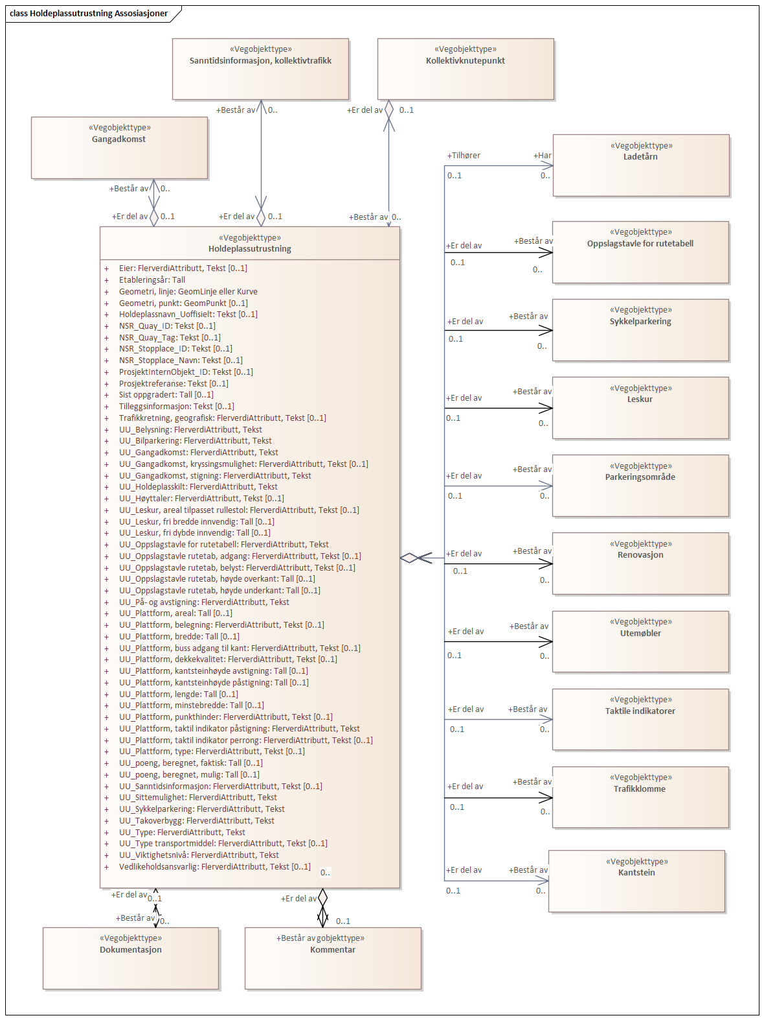

Betingelser
UML-diagram viser egenskaper med betingelser.
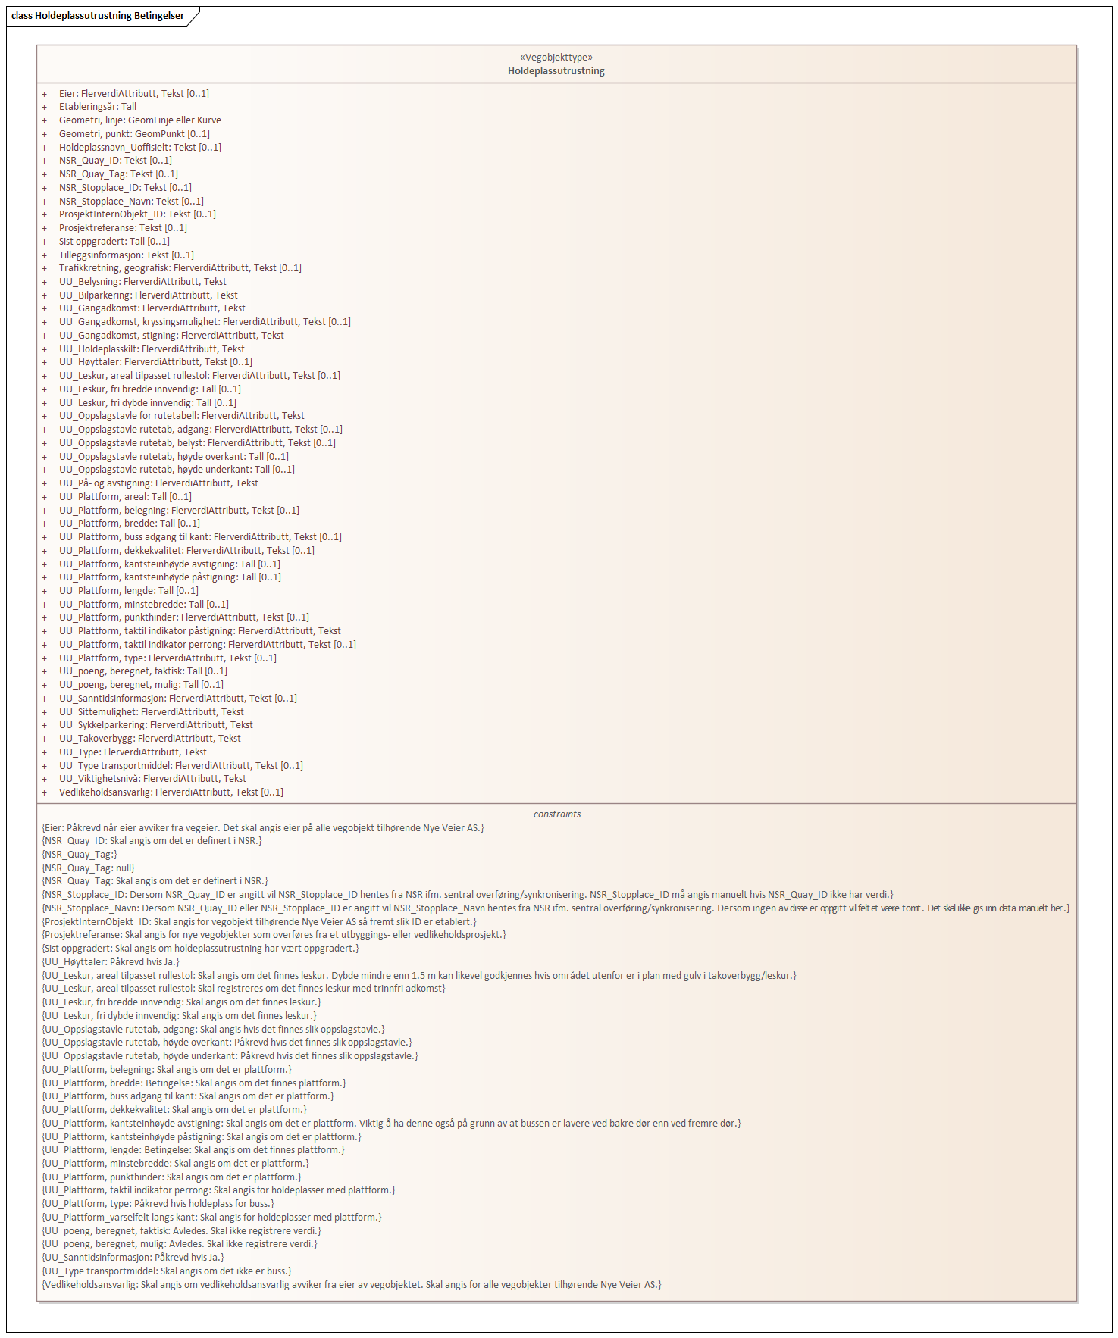

Tillatte verdier
UML-diagram viser egenskaper med tillatte verdier.
